[](https://www.comsol.com/)

3fins 15w

報告日期

2021/5/24 下午 06:34:53

內容

1. 全域定義

1.1. 幾何元件

2. 單元件 1

2.1. 定義

2.2. 幾何 1

2.3. 材料

2.4. 固體與流體熱傳

2.5. 網格 1

3. 研究 1

3.1. 穩態

4. 結果

4.1. 資料集

4.2. 表單

4.3. 繪圖群組

1. 全域定義

|  |  |
| --- | --- |
| 日期 | May 21, 2021 6:10:00 PM |

全域設定

|  |  |
| --- | --- |
| 名稱 | 3fins 5w.mph |
| 路徑 | C:\Users\User\Desktop\comsol\3fins_5w.mph |
| 版本 | COMSOL Multiphysics 5.6 (建立: 401) |

使用的產品

|  |
| --- |
| COMSOL Multiphysics |
| CAD Import Module |
| CFD Module |

電腦資訊

|  |  |
| --- | --- |
| CPU | Intel64 Family 6 Model 158 Stepping 10, 4 核心 |
| 作業系統 | Windows 10 |

* 1. 幾何元件
     1. Heat Sink - Straight Fins

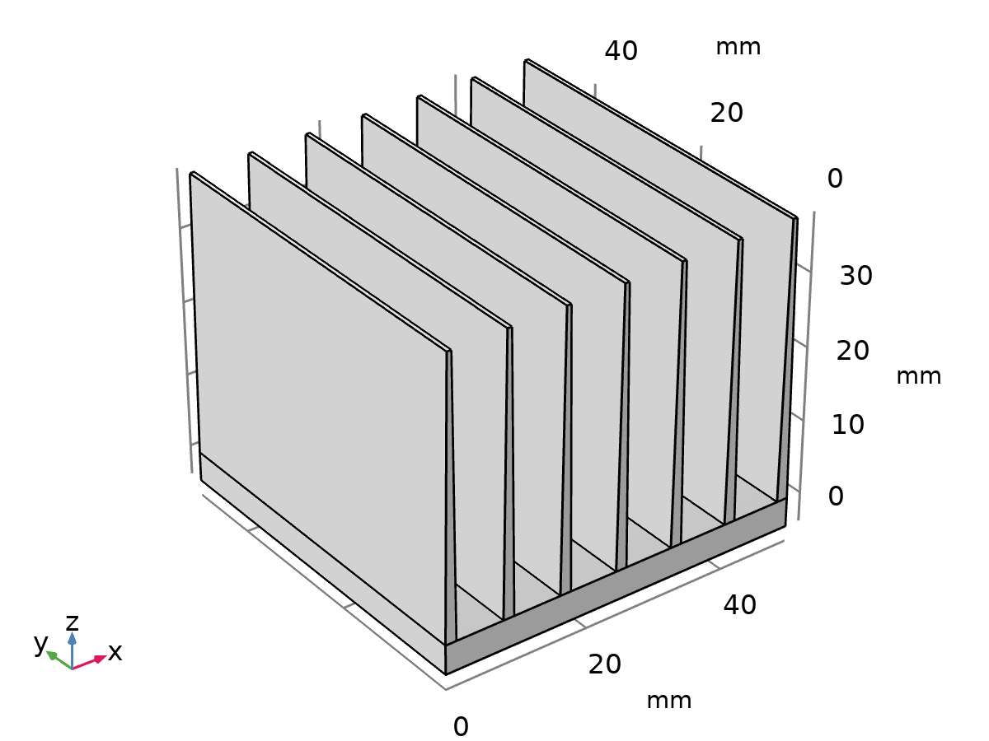

Heat Sink - Straight Fins

單位

|  |  |
| --- | --- |
| 長度單位 | mm |
| 角單位 | deg |

1. 單元件 1
   1. 定義
      1. 座標系統

#### 邊界系統 1

|  |  |
| --- | --- |
| 座標系統類型 | 邊界系統 |
| 標籤 | sys1 |

座標名稱

| **第一** | **第二** | **第三** |
| --- | --- | --- |
| t1 | t2 | n |

* 1. 幾何 1

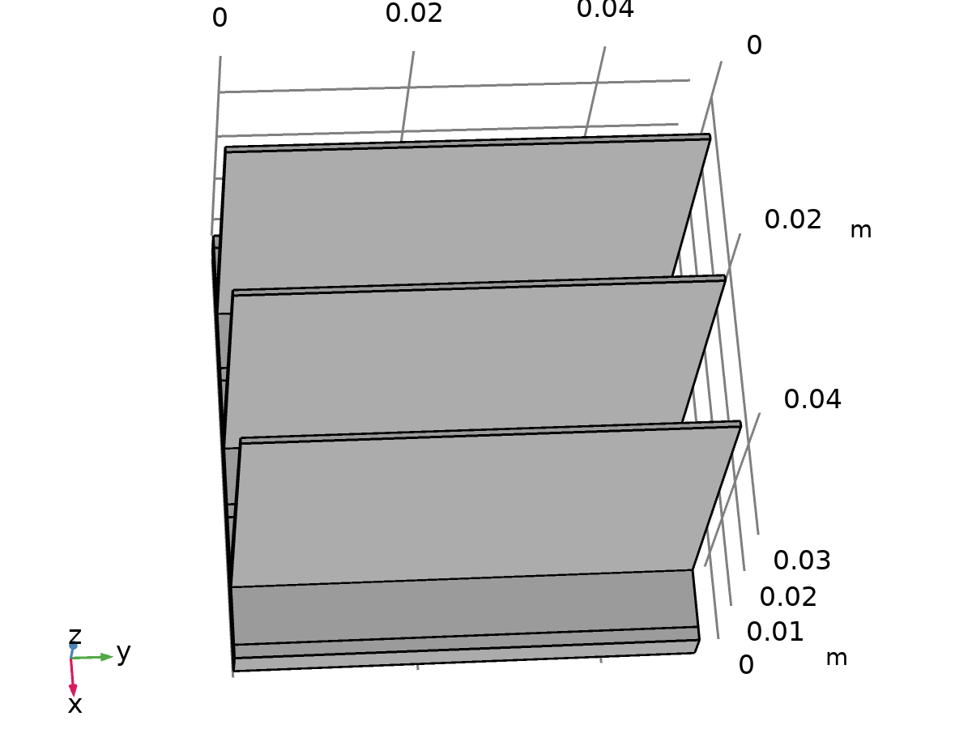

幾何 1

單位

|  |  |
| --- | --- |
| 長度單位 | m |
| 角單位 | deg |

* 1. 材料
     1. 1050 [solid]

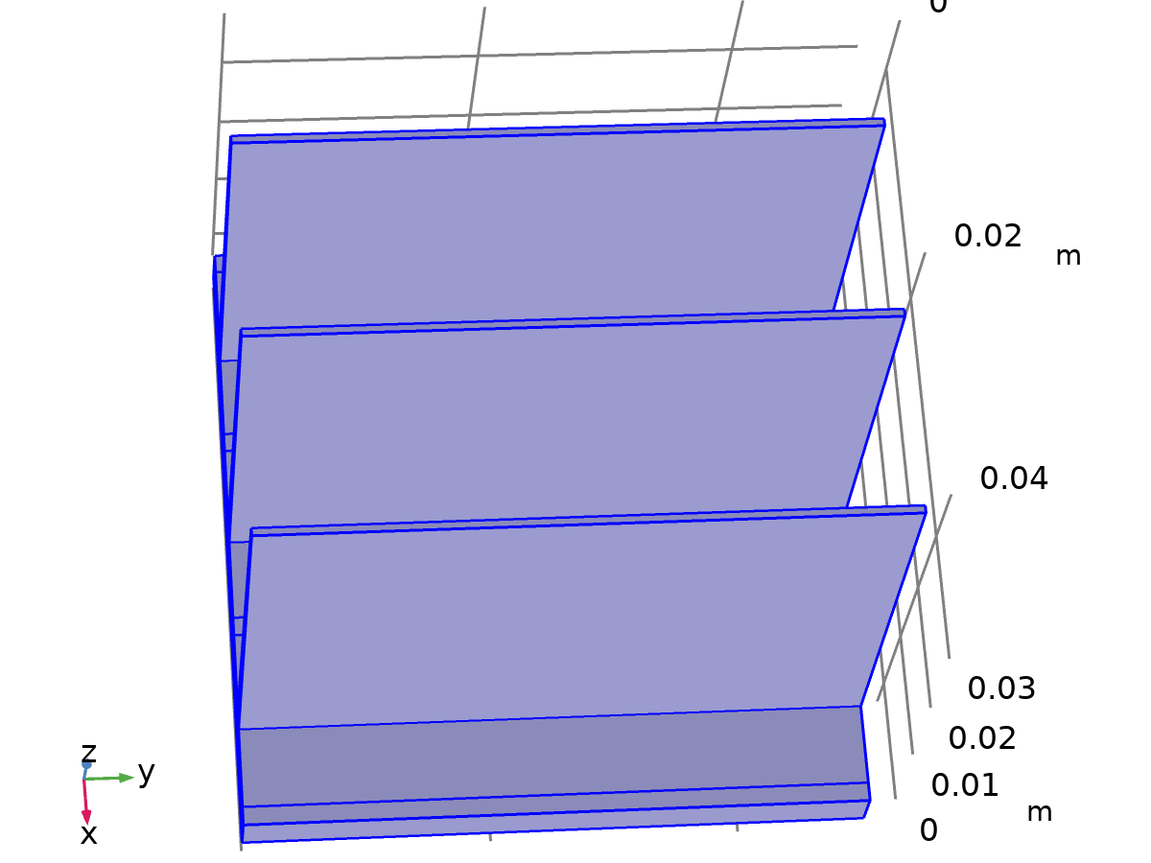

1050 [solid]

選擇區

|  |  |
| --- | --- |
| 幾何實體等級 | 區域 |
| 選擇區 | 幾何 geom1: 維度 3: 所有區域 |

* 1. 固體與流體熱傳



固體與流體熱傳

Equations





元件

| **名稱** | **等級** |
| --- | --- |
| 固體 1 | 區域 |
| 流體 1 | 區域 |
| 初始值 1 | 區域 |
| 熱絕緣 1 | 邊界 |
| 熱通量 1 | 邊界 |
| 邊界熱源 1 | 邊界 |

* 1. 網格 1

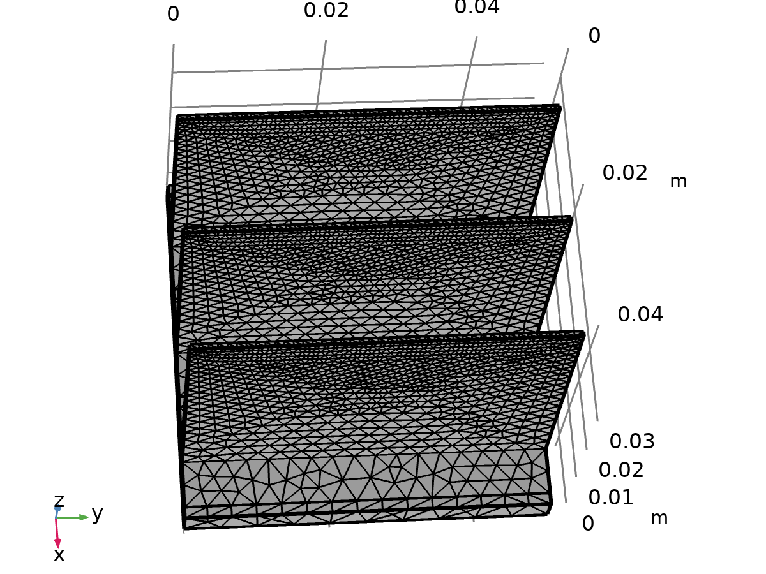

網格 1

1. 研究 1

計算資訊

|  |  |
| --- | --- |
| 計算時間 | 2 s |

* 1. 穩態

研究設定

| **描述** | **值** |
| --- | --- |
| 包含幾何非線性 | 關 |

物理和變數選擇區

| **物理介面** | **離散** |
| --- | --- |
| 固體與流體熱傳 (ht) | physics |

網格選擇

| **幾何** | **網格** |
| --- | --- |
| 幾何 1 (geom1) | mesh1 |

1. 結果
   1. 資料集
      1. 研究 1/解 1

解

| **描述** | **值** |
| --- | --- |
| 解 | 解 1 |
| 單元件 | 單元件 1 (comp1) |

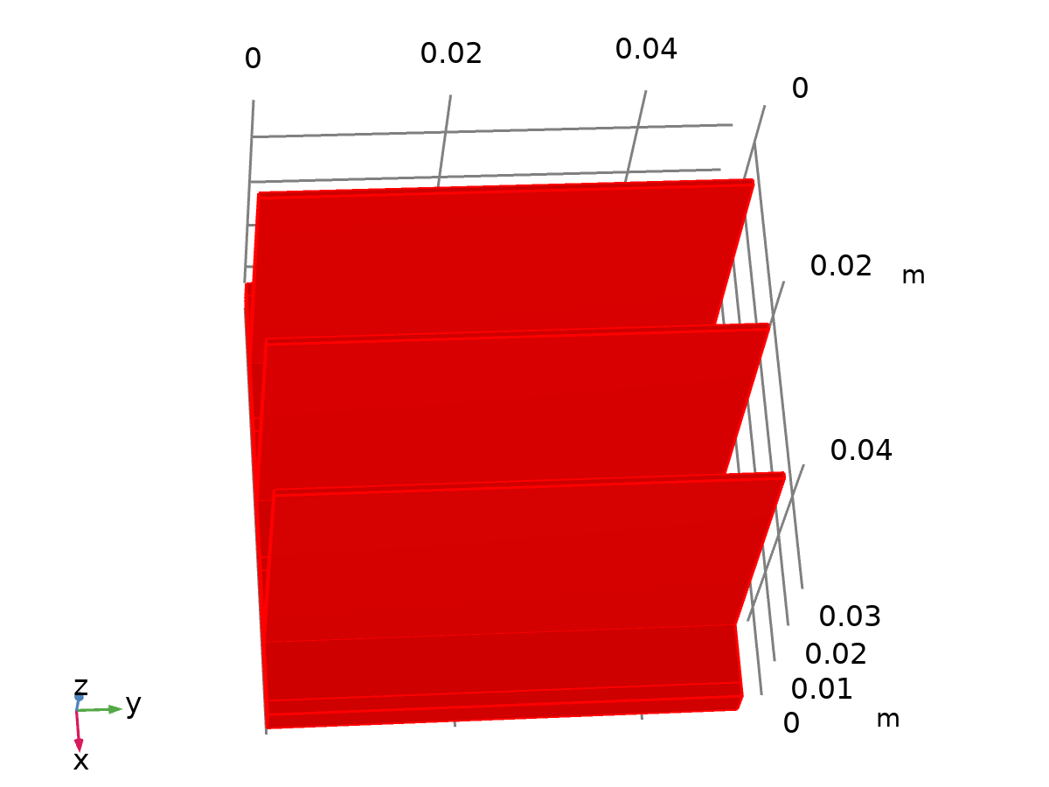

資料集: 研究 1/解 1

* 1. 表單
     1. Evaluation 3D

互動 3D 值

| **x** | **y** | **z** | **Value** |
| --- | --- | --- | --- |
| 0.026234 | 0.023935 | -0.0040000 | 328.95 |
| 0.041680 | 0.012057 | 0.020025 | 325.89 |
| 0.041683 | 0.043993 | 0.019743 | 325.91 |
| 0.025480 | 0.011188 | 0.022833 | 325.58 |
| 0.025485 | 0.044113 | 0.022418 | 325.61 |

* 1. 繪圖群組
     1. 溫度 (ht)

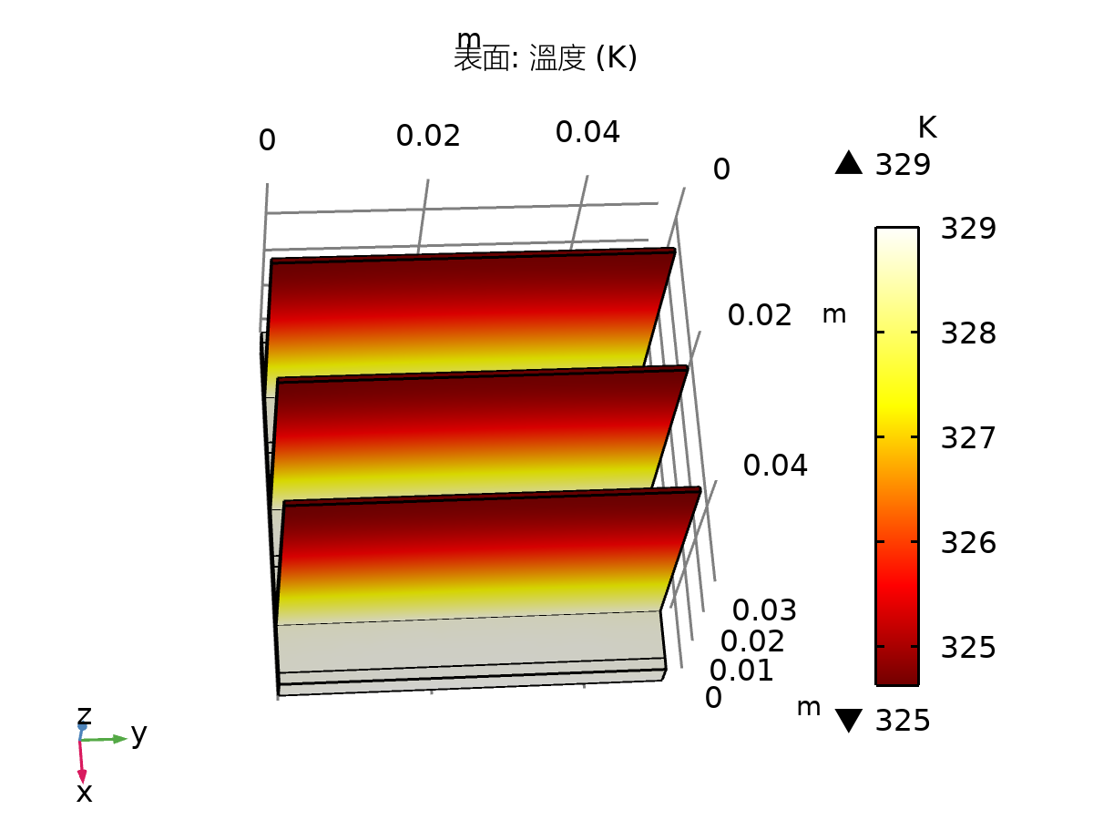

表面: 溫度 (K)

* + 1. 等溫等高線 (ht)

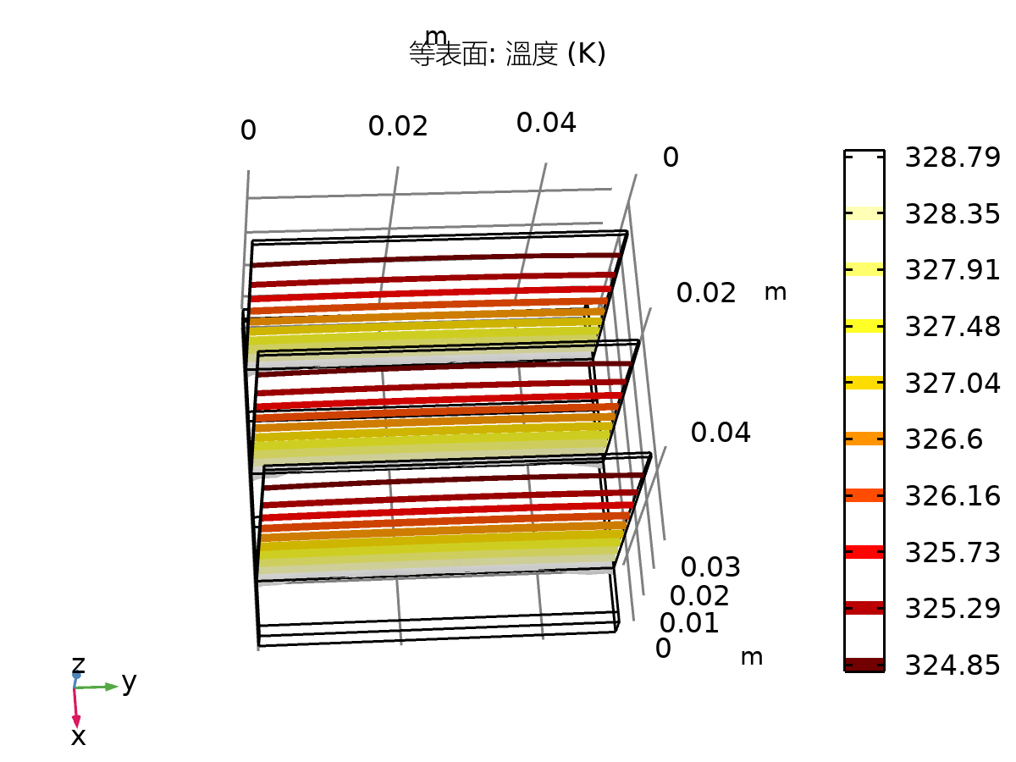

等表面: 溫度 (K)